15-4-2020

Nombre del Autor

Syscenterlife@

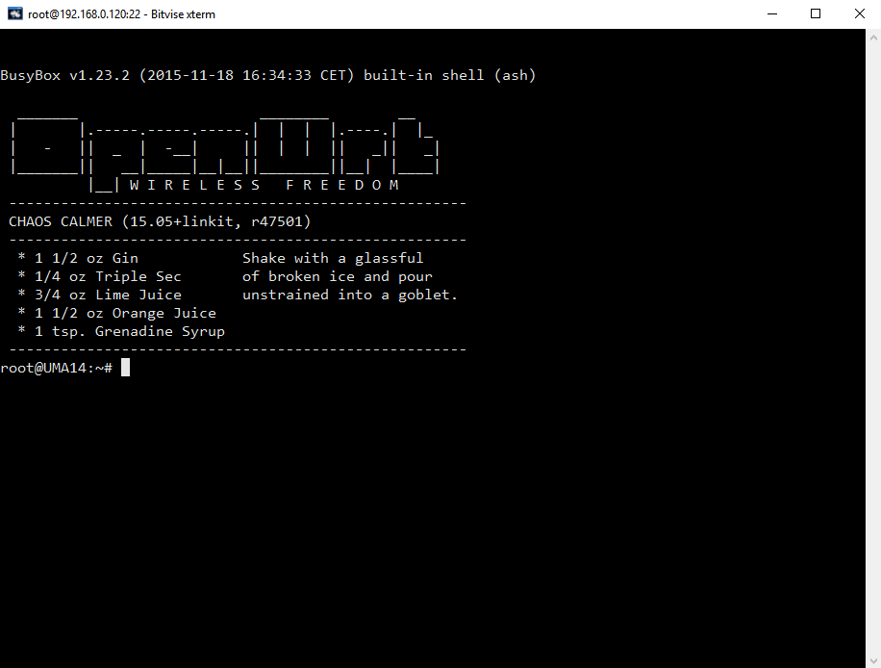

**Informe Sobre la Resolución de Problemas Algorítmicos**

**Implementación de un sistema en DOS sobre un caso simple abstraído como parte de las visitas guiadas.**

1. **Análisis del Problema (Descripción)**

Un profesor tiene un salario inicial de S/. 1500, y recibe un incremento de 10% anual durante 6 años. ¿Cuál es su salario al cabo de 6 años? ¿Qué salario ha recibido en cada uno de los 6 años? Realice el algoritmo y represente la solución mediante el diagrama de flujo, el pseudocódigo y diagrama de N/S, utilizando el ciclo apropiado.

**Definir variables**

salario Como Real

x, años Como Entero

**Datos de entrada**

Escribir "Ingrese su salario inicial: " (1500 $ ingresar desde el teclado)

Leer salario

Escribir "Ingrese los años que desea calcular su aumento anual: " (6 años ingresar desde el teclado)

Leer años

**Tomar en cuenta que:**

x<-1

**Proceso y Datos de Salida**

Mientras X<=años Hacer

salario<-salario+(salario*0.10)

Escribir "El salario en el año: ",x," es de :",salario," soles "

x<-x+1

Fin Mientras

(El salario en el año: 1 es de: 1650.0 $)

(El salario en el año: 2 es de: 1815.0 $)

(El salario en el año: 3 es de: 1996.5 $)

(El salario en el año: 4 es de: 2196.15 $)

(El salario en el año: 5 es de: 2415.7650000000003 $)

(El salario en el año: 6 es de: 2657.3415000000005 $)

1. **Diseño de Algoritmo**

**Lenguaje de Alto Nivel (Python)**

